Bac S 2018 Amérique du Nord http://labolycee.org
EXERCICE III – UN INSTRUMENT À PERCUSSION (5 points)

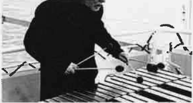
Instrument à percussion de la famille des métallophones le glockenspiel – également appelé jeu de timbres (littéralement, en allemand : « jeu de cloches ») – se compose d’une série de lames métalliques (le plus souvent en acier) de longueurs graduées. Les lames du glockenspiel moderne sont accordées selon la gamme chromatique, à l’instar des touches d’un clavier de piano, et les altérations (correspondant aux touches noires du piano) sont rehaussées.
Extrait de Encyclopedia Universalis

Comme le montre la photographie ci-dessus, les glockenspiels sont constitués de lames en acier de longueurs différentes et d’épaisseur identique. Ces lames permettent de produire les différentes notes de la gamme.
Dans cette étude, on utilise un instrument glockenspiel d’initiation.

Questions préliminaires

1. Monter que l’étude expérimentale du son par la 7ème lame de l’instrument (Document 4) est cohérente avec la note jouée.

2. Discuter quantitativement la cohérence entre le modèle présenté dans le document 5 et le spectre de l’onde sonore obtenu expérimentalement avec la 7ème lame de l’instrument (Document 4).

Problème

Prévoir les longueurs des lames à chaque extrémité de l’instrument étudié. Évaluer la cohérence de ces résultats à l’aide de la photographie du document 2. Commenter.

Le candidat est invité à prendre des initiatives et à présenter la démarche suivie même si elle n’a pas abouti. La démarche suivie est évaluée et nécessite d’être correctement présentée.

Données : caractéristiques de la 7ème lame de l’instrument utilisé pour l’étude
- Note jouée : Si ;
- Dimensions (longueur×largeur×épaisseur en mm) : 101,0×20,0×2,0

Document 1 : Extrait de la notice de l’instrument utilisé pour l’étude

Caractéristiques :
Glockenspiel d’initiation G18
Carillon diatonique avec 13 lames sonores
Gamme tonale Do₄-la₅
Corps fermé en hêtre verni
Acier sonore allemand
Maillets en bois et sac de transport fournis

Document 2 : photographie de l’instrument utilisé pour l’étude
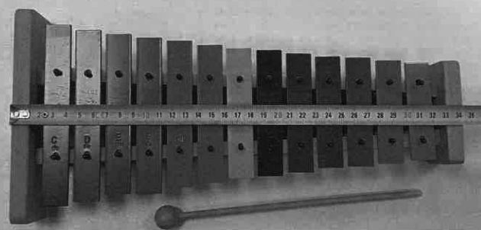

Document 3 : Gamme tempérée
La gamme musicale qui est utilisée de nos jours a été élaborée à la fin du XVIIème siècle. Elle est fondée sur une série de notes (Do - Do# - Ré - Mi^{b} - Mi – Fa - Fa# - Sol - Sol# - La - La# - Si - Do) qui se répètent. Chaque série constitue une octave et on lui associe un chiffre, ainsi le La3 correspond à la note du La de la 3ème octave.

Chaque octave est découpée en douze intervalles égaux, appelés demi-tons (noté ½ton).
Do Do# Ré Mi^{b} Mi Fa Fa# Sol Sol# La La# Si Do

½ton ½ton ½ton ½ton ½ton ½ton ½ton ½ton ½ton ½ton ½ton ½ton

une octave

À chaque note est associée une fréquence f exprimée en hertz. Par convention, la fréquence de la note La₃ a été fixée à 440 Hz.

La gamme tempérée est construite pour que le rapport entre la fréquence d’une note et la fréquence de la même note de l’octave du dessous soit égale à 2. En prolongeant l’exemple précédent :
ce qui permet de calculer f(La₂) = = 440 / 2 = 220 Hz
La division en 12 intervalles égaux de l’octave implique que le rapport de fréquences du demi-ton est égal à :
= = 1,059
Ainsi, la fréquence de la note La#₃ s’obtient en calculant :
f(La#₃) = 1,059 × f(La₃) = 466 Hz
Document 4 : Spectre de Fourier du son produit par la 7ème lame de l’instrument (Note Si)

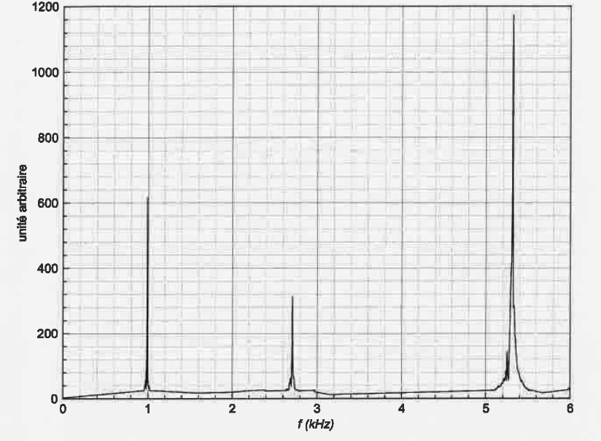

Document 5 : Vibration d’une lame d’épaisseur constante

Pour pouvoir vibrer correctement lorsqu’elles sont frappées, les lames des instruments à percussion reposent sur un support souple avec lequel elles ne sont pas solidaires. Cette absence de fixation rigide permet aux extrémités des lames de ne subir aucune contrainte.

Dans ce cas, il est possible de démontrer que le spectre de Fourier de l’onde sonore produite par ces lames est composé de plusieurs pics d’abscisses f₁, f₂, f₃ ,… Ces fréquences vérifient approximativement la relation suivante :

k : constante liée au matériau constituant la lame (en m.s⁻¹) ;
e : épaisseur de la lame (en m) ;
avec L : longueur de la lame (en m) ;
n : nombre entier positif.

Dans cette relation, le cas n = 1 correspond au mode fondamental.

